Story : Menu principal

Description

En tant que joueur

Je veux que le jeu me présente un menu général

Pour pouvoir choisir ma prochaine action avec flèches Haut/bas

Tests d’acceptance

* Quand je lance le programme SpicyNvader.exe, le menu général s’affiche (voir maquette)
* La fenêtre de console fait 120 colonnes de large et 80 lignes de haut
* Les textes sont en ASCII art
* Dans le menu, quand je tape sur la flèche de Haut, la flèche de sélection monte d’une ligne
* Dans le menu, quand je tape sur la flèche de bas, la flèche de sélection descend d’une ligne
* Dans le menu avec la flèche sélection tout en haut, quand je tape sur la flèche de Haut, elle ne bouge pas
* Dans le menu avec la flèche de sélection tout en bas, quand je tape sur la flèche de bas,  elle ne bouge pas
* Les boutons (options) fonctionnent.

Maquette

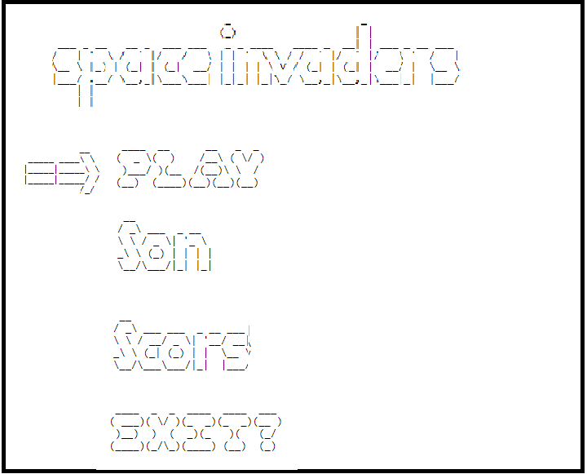

Story : En jeu

Description

En tant que joueur

Je veux cliquer sur Escape.

Pour pouvoir faire une pause.

Tests d’acceptance

Maquette

